|  |
| --- |
|  |

Mục Lục

Chương 1: Giới thiệu dự án. 3

1.1. Giới thiệu ý tưởng dự án 3

1.2. Lợi ích dành người sử dụng 5

1.3. Các công nghệ sử dụng 5

Chương 2: Các mô hình dự án. 6

2.1. Mô hình Use Case. 6

2.1.1. Use Case tổng quát 8

2.1.2. Use Case quản lý khóa học của chính chủ - Dashboard 10

2.1.3. Use Case quản lý follow khóa học - Home 14

2.1.4. Use Case quản lý nội dung khóa học - Home - Dashboard 17

2.1.5. Use Case quản lý nội dung bài học - Home - Dashboard 20

2.1.6. Use Case chọn lọc nâng cao - Home - Dashboard 22

2.1.7. Use Case khám phá khóa học - Home 24

2.1.8. Use Case quản lý người dùng - Dashboard 27

2.1.9. Use Case quản lý lịch sử học tập 28

2.1.10. Use Case quản lý comment - Dashboard <Không Triển Khai> 31

2.1.11. Use Case quản lý danh mục ưa thích- Home 33

2.1.12. Use Case quản lý danh mục đã lưu - Home 35

2.1.13. Use Case quản lý thể loại - Dashboard 38

2.1.14. Use Case quản lý tag - Dashboard 39

2.2. Mô hình Class Diagram. 41

2.3. Mô hình ER 41

# Chương 1: Giới thiệu dự án.

## 1.1. Giới thiệu ý tưởng dự án

Ứng dụng "Cộng Đồng Học Tập Đa Lĩnh Vực" là một nền tảng trực tuyến kết nối người học và người dạy, cung cấp một môi trường học tập đa dạng và linh hoạt. Ứng dụng tập trung vào việc:

* **Liên kết các khóa học**:
  + Hoạt động như một trung gian, tập hợp các khóa học từ nhiều nguồn khác nhau, có thể là từ các nền tảng giáo dục trực tuyến, trung tâm đào tạo, hoặc các giảng viên độc lập.
  + Giúp người học dễ dàng tìm kiếm và so sánh các khóa học phù hợp với nhu cầu và sở thích của mình.
* **Sắp xếp và phân loại khóa học**:
  + **Theo trạng thái**: Khóa học có sẵn (đã được ghi hình và có thể học ngay), khóa học lên lịch (sắp khai giảng), khóa học đang diễn ra,...
  + **Theo lĩnh vực**: Khoa học, công nghệ, kỹ năng mềm, ngoại ngữ, nghệ thuật,...
  + **Theo chủ đề chi tiết**: Ví dụ, trong lĩnh vực công nghệ có thể chia nhỏ thành lập trình, thiết kế web, phân tích dữ liệu,...
  + **Theo các tiêu chí khác**: Ví dụ, theo trình độ (cơ bản, nâng cao), theo hình thức học (trực tuyến, trực tiếp), theo đánh giá của người học,...
* **Hỗ trợ tra cứu nâng cao - Search Advanced**:
  + Cung cấp các công cụ tìm kiếm và lọc mạnh mẽ để người học có thể dễ dàng tìm kiếm khóa học theo nhiều tiêu chí khác nhau.
  + Gợi ý các khóa học dựa trên lịch sử học tập, sở thích và mục tiêu của người học.
* **Mạng xã hội học tập**:
  + Tích hợp mạng xã hội tương tự như Reddit để người học có thể trao đổi, thảo luận, chia sẻ kiến thức và kinh nghiệm liên quan đến các khóa học.
  + Tạo không gian để người học kết nối, học hỏi lẫn nhau và xây dựng cộng đồng học tập.
* **Đăng khóa học trực tiếp**:
  + Cho phép người dạy (giảng viên, trung tâm đào tạo) đăng tải các khóa học của mình lên ứng dụng một cách dễ dàng.
  + Cung cấp các công cụ hỗ trợ quản lý khóa học, học viên và tương tác với người học.
* **Cá nhân hóa**:
  + Tạo hồ sơ người học chi tiết để lưu trữ thông tin về quá trình học tập, sở thích, mục tiêu,...
  + Đề xuất các khóa học, tài liệu học tập và hoạt động phù hợp với từng cá nhân.
* **Tương tác cao**:
  + Tăng cường tương tác giữa người học và người dạy thông qua các công cụ như chat, diễn đàn, video trực tuyến,...
  + Tổ chức các sự kiện, buổi giao lưu trực tuyến để kết nối cộng đồng học tập.
* **Đánh giá và phản hồi**:
  + Cho phép người học đánh giá và nhận xét về các khóa học, giảng viên.
  + Thu thập phản hồi để cải thiện chất lượng khóa học và ứng dụng.
* **Học tập di động**:
  + Phát triển ứng dụng trên di động để người học có thể truy cập và học tập mọi lúc mọi nơi.

## 1.2. Lợi ích dành người sử dụng

Ứng dụng đáp ứng nhu cầu và cung cấp lợi ích dành cho 2 nhóm đối tượng:

* **Đối với người học**:
  + Dễ dàng tìm kiếm và so sánh các khóa học.
  + Học tập linh hoạt, đa dạng.
  + Kết nối và giao lưu với cộng đồng học tập.
* **Đối với người dạy (Người kinh doanh khóa dạy)**:
  + Tiếp cận được đông đảo học viên tiềm năng.
  + Dễ dàng quản lý và tương tác với học viên.
  + Xây dựng thương hiệu và uy tín.

## 1.3. Các công nghệ sử dụng

Các công nghệ được sử dụng trong ứng dụng này:

* Laravel - PHP
* HTML
* CSS
* JavaScript
* …

# Chương 2: Các mô hình dự án.

Mô hình thiết kế vị trí tính năng mẫu được lấy ý tưởng từ “Instagram”, “Facebook”, “X” ...

## 2.1. Mô hình Use Case.

Các điểm lưu ý:

* Lưu ý Use Case:
  + Tên có chữ quản lý là chỉ các tác vụ chuyển đến các trang
  + Tên của khung Use Case giống tên của Use Case thì có nghĩa đây là trang của Use Case đó
  + Dây Include thể hiện việc các dịch vụ này phải được hiển thị rõ ràng trên page đang quản lý.
  + Dây Extend thể hiện việc các dịch vụ này được thể hiện trên page đang quản lý nhưng không rõ ràng, tương tự các nút “Option” để sổ ra các dịch vụ bổ sung
* Lưu ý các loại thể loại chính:
  + Loại quyền (Role)
    - Quản lý quyền của người dùng
  + Loại lĩnh vực (IndustryType)
    - Lĩnh vực là các lĩnh vực ngành nghề khác nhau trong xã hội
  + Loại Tag (Tag)
    - Thể loại được người dùng tự đề xuất
    - Giúp việc quản lý tăng khả năng quản lý của khóa học và bài học
    - Giúp tra cứu thông tin chi tiết của khóa học và bài học rõ ràng và trực quan hơn với người dùng.
  + Loại trạng thái (StatusType)
    - Quản lý tình trạng trạng thái của khóa học và bài học
    - Quản lý theo trục thời gian mỗi đối tượng chỉ có 1 trạng thái
    - Ví dụ: Hoàn thành, đang sản xuất, bị cấm …
  + Loại bản quyền (CopyrightType)
    - Xác định được chủ sản xuất hay là người trung gian
    - Hỗ trợ việc đảm bảo độ tin cậy của khóa học và bài học
  + Loại ưu tiên (PriorityType)
    - Hỗ trợ việc phổ biến khóa học và bài học của người dạy
  + Loại hành động (ActionType)
    - Lưu lại lịch các hoạt động đánh giá
      * Theo dõi
      * Ưu thích
      * Lưu
      * Chia sẻ
      * …
    - Lưu lại lịch sử chỉnh sửa cập nhập của người dùng
      * Thêm
      * Xóa
      * Sửa
      * …

### 2.1.1. Use Case tổng quát

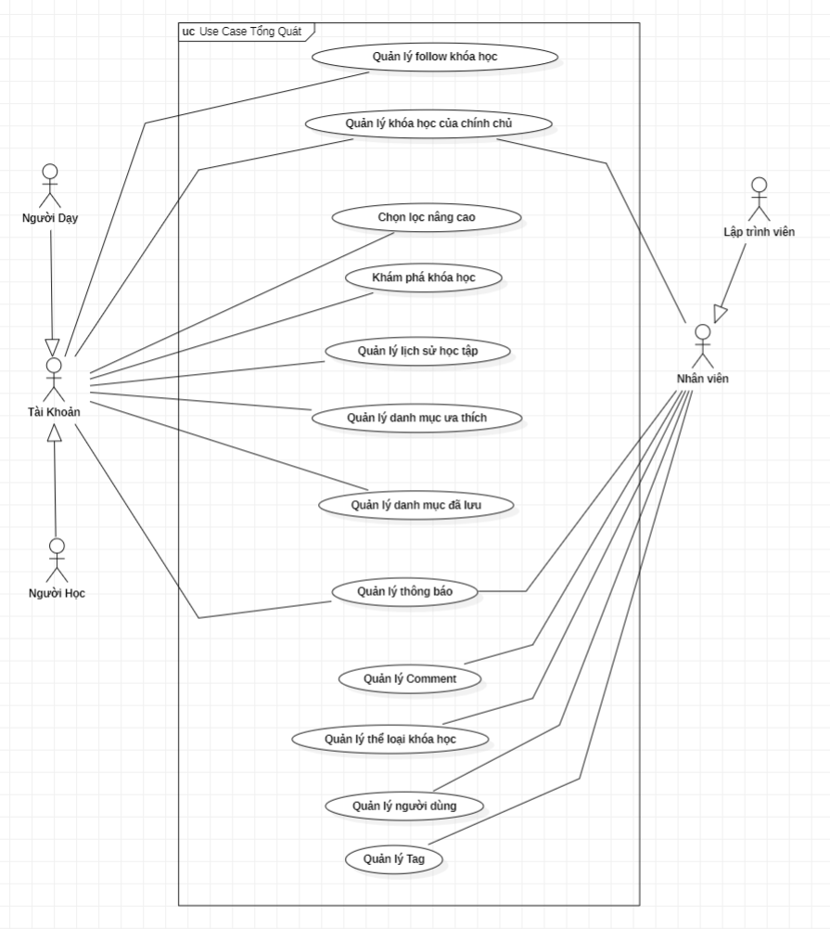

Use Case quản lý theo các dạng đối tượng:

* Nhân viên - Dashboard
  + Quản lý người dùng
  + Quản lý khóa học
  + Quản lý thông báo
  + Quản lý comment <Không Triển Khai>
  + Quản lý thể loại khóa học
  + Quản lý Tag
* Người dạy - Dashboard
  + Quản lý khóa học của chính chủ - Của chính chủ
  + Quản lý thông báo - Của chính chủ
* Người dạy, người học - Home Page
  + Quản lý tag
  + Quản lý thông tin người dùng - Của chính chủ
  + Quản lý thông báo - Của khóa học đã theo dõi
  + Chọn lọc nâng cao
  + Khám phá khóa học
  + Quản lý lịch sử học tập
  + Quản lý danh mục ưu thích
  + Quản lý danh mục đã lưu
  + Quản lý thông báo - Của chính chủ

### 2.1.2. Use Case quản lý khóa học của chính chủ - Dashboard

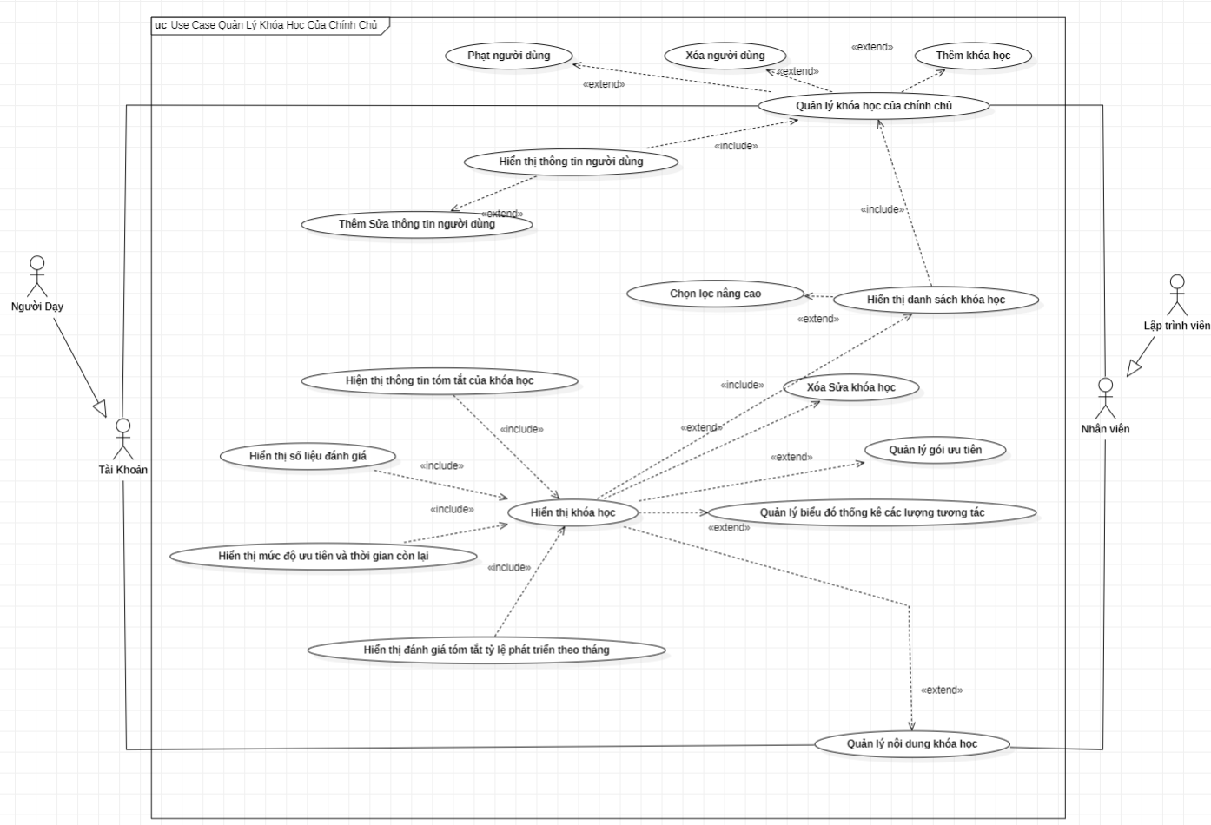

Use Case chuyên sử dụng cho:

* Nhân viên
* Người dạy

Khóa học sẽ có 2 dạng chính là:

* Khóa học link liên kết
* Khóa học trực tiếp trên hệ thống

Yêu cầu trong việc hiển thị:

* Hiển thị chức năng chính:
  + Hiển thị thông tin người dùng
    - (Option) Thêm sửa thông tin người dùng
  + (Option) Thêm khóa học <Thuộc trong nhóm quyền người dạy> - Của chính chủ
    - Ghi nhận trên “HistoryActionCourse”
  + (Option) Xóa tài khoản <Thuộc trong nhóm quyền người dạy> - Của chính chủ
  + (Option) Phạt người dùng <Thuộc trong nhóm quyền ADMIN>
* Hiển thị khóa học - Của chính chủ:
  + Hiển thị rõ độ tin cậy
    - Tính toán dựa theo các số liệu đánh và thể loại các thể loại liên quan
  + Hiển thị rõ ảnh mẫu của khóa học
  + Hiển thị tên khóa học
  + Hiển thị số lượng người follow
    - +1 mỗi lần ghi nhận trên “HistoryActionCourse”
    - -1 mỗi khi ghi nhận bị xóa và xóa dữ liệu tương ứng có trên “HistoryActionCourse”
    - Hiển thị số lượng == Tổng người follow có trên tất cả “Course” của “Course”
  + Hiển thị số lượng View
    - +1 mỗi lần ghi nhận trên “History”
    - -1 mỗi khi ghi nhận bị xóa và xóa dữ liệu tương ứng có trên “History”
    - Hiển thị số lượng == Tổng view có trên tất cả “Lesson” của “Course”
  + Hiển thị số lượng Comment
    - +1 mỗi ghi nhận trên “HistoryActionCourse” hoặc “HistoryActionLesson”
    - -1 mỗi khi ghi nhận bị xóa và xóa dữ liệu tương ứng có trên “HistoryActionCourse” hoặc “HistoryActionLesson”
    - Hiển thị số lượng == Tổng Comment có trên tất cả “Course” và “Lesson” của “Course”
  + Hiển thị số lượng ưa thích
    - +1 mỗi ghi nhận trên “HistoryActionCourse” hoặc “HistoryActionLesson”
    - -1 mỗi khi ghi nhận bị xóa và xóa dữ liệu tương ứng có trên “HistoryActionCourse” hoặc “HistoryActionLesson”
    - Hiển thị số lượng == Tổng ưa thích có trên tất cả “Course” và “Lesson” của “Course”
  + Hiển thị số lượng người đã lưu
    - +1 mỗi ghi nhận trên “HistoryActionLesson”
    - -1 mỗi khi ghi nhận bị xóa và xóa dữ liệu tương ứng có trên “HistoryActionLesson”
    - Hiển thị số lượng == Tổng số người lưu có trên tất cả “Lesson” của “Course”
  + Hiển thị số lần Share
    - +1 mỗi ghi nhận trên “HistoryActionCourse” hoặc “HistoryActionLesson”
    - -1 mỗi khi ghi nhận bị xóa và xóa dữ liệu tương ứng có trên “HistoryActionCourse” hoặc “HistoryActionLesson”
    - Hiển thị số lượng == Tổng số lần Share có trên tất cả “Course” và “Lesson” của “Course”
  + Hiển thị đánh giá tóm tắt tỷ lệ phát triển theo tháng <Thuộc trong nhóm quyền người dạy>
    - Đánh giá theo các bảng “History”, “HistoryActionCourse” và “HistoryActionLesson”
    - Hiển thị các giá trị có trong bảng “CourseDataSummary” nếu có
      * “CourseDataSummary” được tính toán mỗi cuối tháng
  + Hiển thị mức độ ưu tiên <Thuộc trong nhóm quyền người dạy>
  + Hiển thị thời gian còn lại của gói ưu tiên <Thuộc trong nhóm quyền người dạy>
* Hiển thị nút Option để có thể lựa chọn các tính năng dành riêng cho khóa học:
  + Xóa sửa khóa học <Thuộc nhóm quyền người dạy> - Cửa chính chủ
  + Quản lý biểu đồ thống kê các lượng tương tác <Thuộc trong nhóm quyền người dạy>
    - Chuyển page
    - Trang chuyên hiển thị số từ bảng “CourseDataCourse” giúp người dạy dễ nắm bắt được thông số đạt được của khóa học
  + Quản lý gói ưu tiên <Thuộc trong nhóm quyền người dạy>
    - Trang hiển thị các gói nâng cấp giúp cải thiện độ phủ sóng của khóa học
  + Quản lý nội dung khóa học <Hoặc 1 Click vào khung khóa học>
    - Chuyển page

### 2.1.3. Use Case quản lý follow khóa học - Home

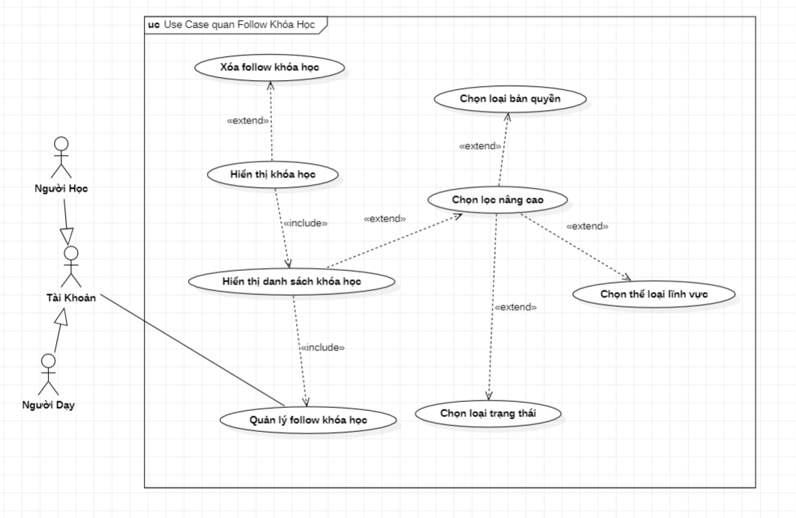

Use Case chuyên sử dụng cho:

* Người dùng (Tài khoản)

Yêu cầu trong việc hiển thị:

* Hiển thị khóa học - Danh sách đã follow của chính chủ:
  + Hiển thị rõ độ tin cậy
    - Tính toán dựa theo các số liệu đánh và thể loại các thể loại liên quan
  + Hiển thị rõ ảnh mẫu của khóa học
  + Hiển thị tên khóa học
  + Hiển thị số lượng người follow
    - +1 mỗi lần ghi nhận trên “HistoryActionCourse”
    - -1 mỗi khi ghi nhận bị xóa và xóa dữ liệu tương ứng có trên “HistoryActionCourse”
    - Hiển thị số lượng == Tổng người follow có trên tất cả “Course” của “Course”
  + Hiển thị số lượng View
    - +1 mỗi lần ghi nhận trên “History”
    - -1 mỗi khi ghi nhận bị xóa và xóa dữ liệu tương ứng có trên “History”
    - Hiển thị số lượng == Tổng view có trên tất cả “Lesson” của “Course”
  + Hiển thị số lượng Comment
    - +1 mỗi ghi nhận trên “HistoryActionCourse” hoặc “HistoryActionLesson”
    - -1 mỗi khi ghi nhận bị xóa và xóa dữ liệu tương ứng có trên “HistoryActionCourse” hoặc “HistoryActionLesson”
    - Hiển thị số lượng == Tổng Comment có trên tất cả “Course” và “Lesson” của “Course”
  + Hiển thị số lượng ưa thích
    - +1 mỗi ghi nhận trên “HistoryActionCourse” hoặc “HistoryActionLesson”
    - -1 mỗi khi ghi nhận bị xóa và xóa dữ liệu tương ứng có trên “HistoryActionCourse” hoặc “HistoryActionLesson”
    - Hiển thị số lượng == Tổng ưa thích có trên tất cả “Course” và “Lesson” của “Course”
  + Hiển thị số lượng người đã lưu
    - +1 mỗi ghi nhận trên “HistoryActionLesson”
    - -1 mỗi khi ghi nhận bị xóa và xóa dữ liệu tương ứng có trên “HistoryActionLesson”
    - Hiển thị số lượng == Tổng số người lưu có trên tất cả “Lesson” của “Course”
  + Hiển thị số lần Share
    - +1 mỗi ghi nhận trên “HistoryActionCourse” hoặc “HistoryActionLesson”
    - -1 mỗi khi ghi nhận bị xóa và xóa dữ liệu tương ứng có trên “HistoryActionCourse” hoặc “HistoryActionLesson”
    - Hiển thị số lượng == Tổng số lần Share có trên tất cả “Course” và “Lesson” của “Course”
* Hiển thị nút Option để có thể lựa chọn các tính năng dành riêng cho khóa học:
  + Xóa follow khóa học
    - -1 mỗi khi ghi nhận bị xóa và xóa dữ liệu tương ứng có trên “HistoryActionCourse”
  + Chọn lọc nâng cao (Use Case trang 2.1.6)
    - Lọc nội dung tùy thích theo ý muốn của người dùng
      * Theo bản quyền
      * Theo thể loại lĩnh vực
      * Theo trạng thái
      * Theo Tag
      * …

### 2.1.4. Use Case quản lý nội dung khóa học - Home - Dashboard

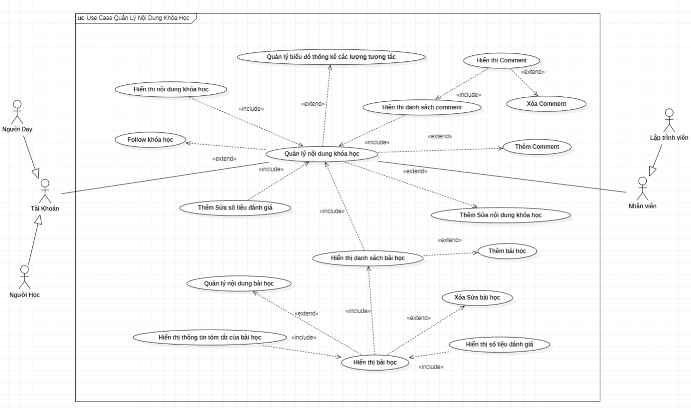

Use Case chuyên sử dụng cho:

* Nhân viên
* Người dùng (Tài khoản)

Yêu cầu trong việc hiển thị:

* Hiển thị chức năng chính:
  + Hiển thị danh sách Comment
    - Hiển thị Comment
      * (Option) Xóa Comment - Của chính chủ
        + Khóa dữ liệu trên “HistoryActionCourse”
  + Hiển thị nội dung khóa học
  + Thêm sửa số liệu đánh giá
    - Ghi nhận trên “HistoryActionCourse”
* Hiển thị bài học:
  + Hiển thị rõ độ tin cậy
    - Tính toán dựa theo các số liệu đánh và thể loại các thể loại liên quan
  + Hiển thị rõ ảnh mẫu của khóa học
  + Hiển thị tên khóa học
  + Hiển thị số lượng View
    - +1 mỗi lần ghi nhận trên “History”
    - -1 mỗi khi ghi nhận bị xóa và xóa dữ liệu tương ứng có trên “History”
    - Hiển thị số lượng == Tổng view có trên tất cả “Lesson” của “Course”
  + Hiển thị số lượng Comment
    - +1 mỗi ghi nhận trên “HistoryActionCourse” hoặc “HistoryActionLesson”
    - -1 mỗi khi ghi nhận bị xóa và xóa dữ liệu tương ứng có trên “HistoryActionCourse” hoặc “HistoryActionLesson”
    - Hiển thị số lượng == Tổng Comment có trên tất cả “Course” và “Lesson” của “Course”
  + Hiển thị số lượng ưa thích
    - +1 mỗi ghi nhận trên “HistoryActionCourse” hoặc “HistoryActionLesson”
    - -1 mỗi khi ghi nhận bị xóa và xóa dữ liệu tương ứng có trên “HistoryActionCourse” hoặc “HistoryActionLesson”
    - Hiển thị số lượng == Tổng ưa thích có trên tất cả “Course” và “Lesson” của “Course”
  + Hiển thị số lượng người đã lưu
    - +1 mỗi ghi nhận trên “HistoryActionLesson”
    - -1 mỗi khi ghi nhận bị xóa và xóa dữ liệu tương ứng có trên “HistoryActionLesson”
    - Hiển thị số lượng == Tổng số người lưu có trên tất cả “Lesson” của “Course”
  + Hiển thị số lần Share
    - +1 mỗi ghi nhận trên “HistoryActionCourse” hoặc “HistoryActionLesson”
    - -1 mỗi khi ghi nhận bị xóa và xóa dữ liệu tương ứng có trên “HistoryActionCourse” hoặc “HistoryActionLesson”
    - Hiển thị số lượng == Tổng số lần Share có trên tất cả “Course” và “Lesson” của “Course”
  + Hiển thị đánh giá tóm tắt tỷ lệ phát triển theo tháng <Thuộc trong nhóm quyền người dạy>
    - Đánh giá theo các bảng “History”, “HistoryActionCourse” và “HistoryActionLesson”
    - Hiển thị các giá trị có trong bảng “CourseDataSummary” nếu có
      * “CourseDataSummary” được tính toán mỗi cuối tháng
* Hiển thị nút Option để có thể lựa chọn các tính năng dành riêng cho khóa học:
  + Quản lý biểu đồ thống kê các lượng tương tác <Thuộc trong nhóm quyền người dạy>
    - Trang chuyên hiển thị số từ bảng “CourseDataCourse” giúp người dạy dễ nắm bắt được thông số đạt được của khóa học
  + Thêm sửa nội dung khóa học <Thuộc nhóm quyền người dạy> - Của chính chủ
    - Ghi nhận trên “HistoryActionCourse”
  + Follow khóa học - Dành cho người học
    - Ghi nhận trên “HistoryActionCourse”
  + Thêm Comment
    - Ghi nhận trên “HistoryActionCourse”
  + Thêm bài học <Thuộc nhóm quyền người dạy> - Của chính chủ
    - Ghi nhận trên “HistoryActionLesson”
* Hiển thị nút Option để có thể lựa chọn các tính năng dành riêng cho bài học:
  + Xóa sửa bài học <Thuộc nhóm quyền người dạy> - Của chính chủ
    - Ghi nhận trên “HistoryActionLesson”
  + Quản lý nội dung bài học
    - Chuyển page

### 2.1.5. Use Case quản lý nội dung bài học - Home - Dashboard

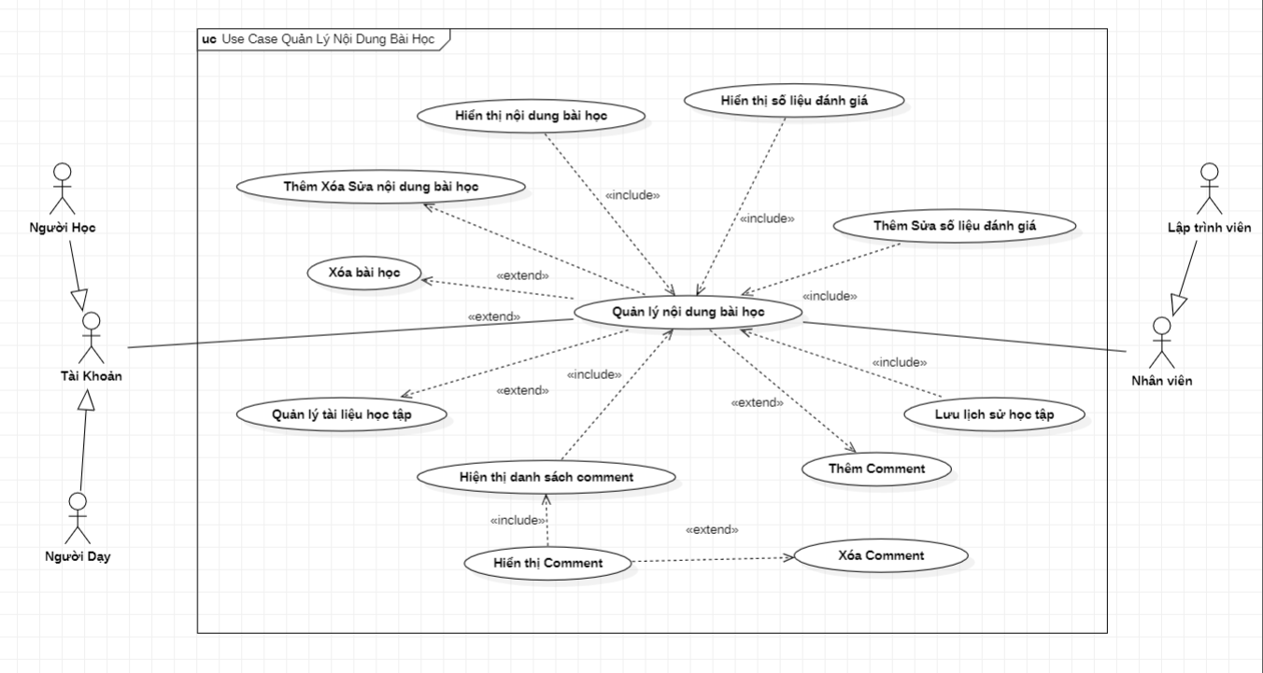

Use Case chuyên sử dụng cho:

* Nhân viên
* Người dùng (Tài khoản)

Yêu cầu trong việc hiển thị:

* Hiển thị chức năng chính:
  + Hiển thị danh sách Comment
    - Hiển thị Comment
      * (Option) Xóa Comment - Của chính chủ
        + Khóa dữ liệu trên “HistoryActionCourse”
  + Hiển thị nội dung bài học
  + Hiển thị số liệu đánh giá
  + Thêm sửa số liệu đánh giá
  + Lưu lịch sử học tập
    - Tự động
* Hiển thị nút Option để có thể lựa chọn các tính năng dành riêng cho bài học:
  + Thêm Comment
    - Ghi nhận trên “HistoryActionLesson”
  + Quản lý tài liệu học tập
    - ?
  + Thêm Xóa Sửa nội dung bài học <Thuộc nhóm quyền người dạy> - Của chính chủ
    - Ghi nhận trên “HistoryActionLesson”
  + Xóa sửa bài học <Thuộc nhóm quyền người dạy> - Của chính chủ
    - Ghi nhận trên “HistoryActionLesson”

### 2.1.6. Use Case chọn lọc nâng cao - Home - Dashboard

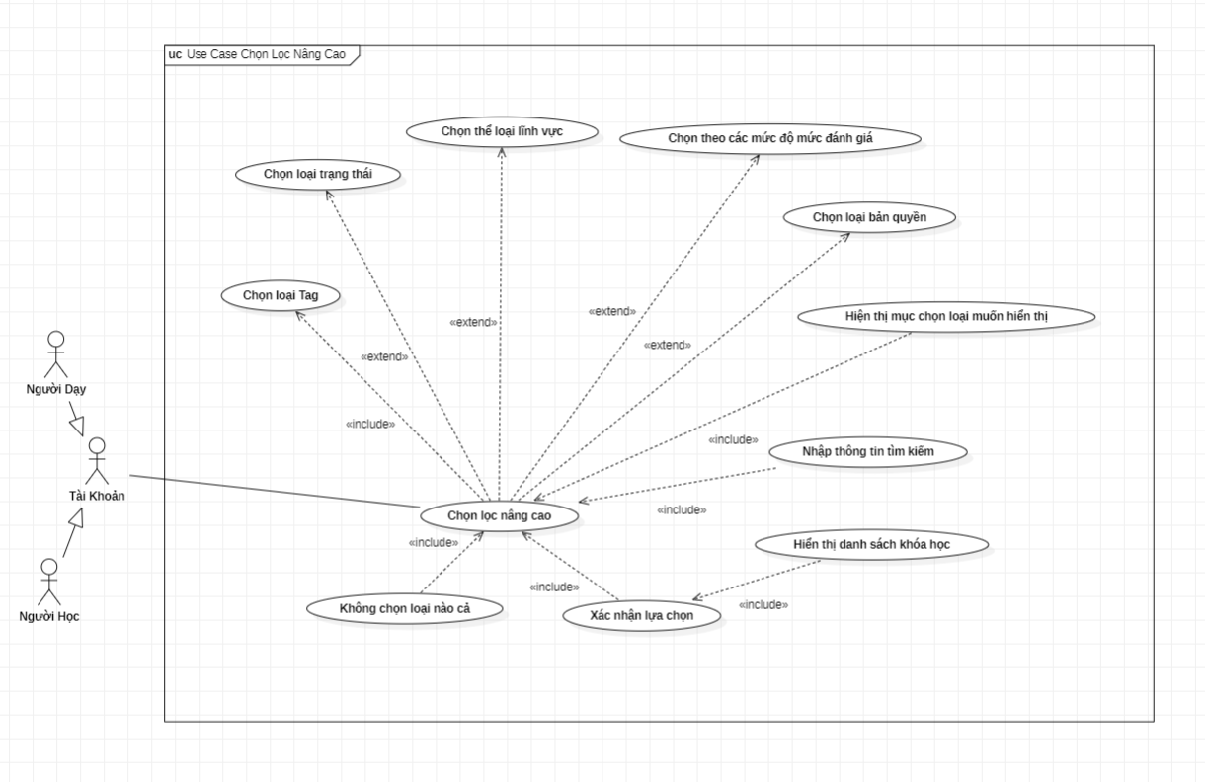

Use Case chuyên sử dụng cho:

* Nhân viên
* Người dùng (Tài khoản)

Yêu cầu trong việc hiển thị:

* Hiển thị chức năng chính:
  + Không chọn loại nào cả
    - Không chọn tự động chọn toàn bộ
    - Các nhóm không chọn thì tự động hiểu là chọn toàn bộ
  + Xác nhận lựa chọn
    - Sau khi xác nhận sẽ hiển thị danh sách bài học tương ứng
  + Hiển thị mục chọn loại muốn hiển thị
    - Các nhóm mục để tick
  + Nhập thông tin tìm kiếm
    - Thanh nhập liệu
  + Chọn loại Tag
    - Hiển thị 1 số Tag nổi bật
    - Hỗ trợ tra cứu bằng Tag
* Hiển thị nút Option để có thể lựa chọn các tính năng dành riêng cho chọn lọc nâng cao:
  + Chọn loại trạng thái
  + Chọn lĩnh loại lĩnh vực
  + Chọn theo các mức độ đánh giá
    - View
    - Follow
    - Favorite
    - Saved
    - Shared
    - …
  + Chọn loại bản quyền

### 2.1.7. Use Case khám phá khóa học - Home

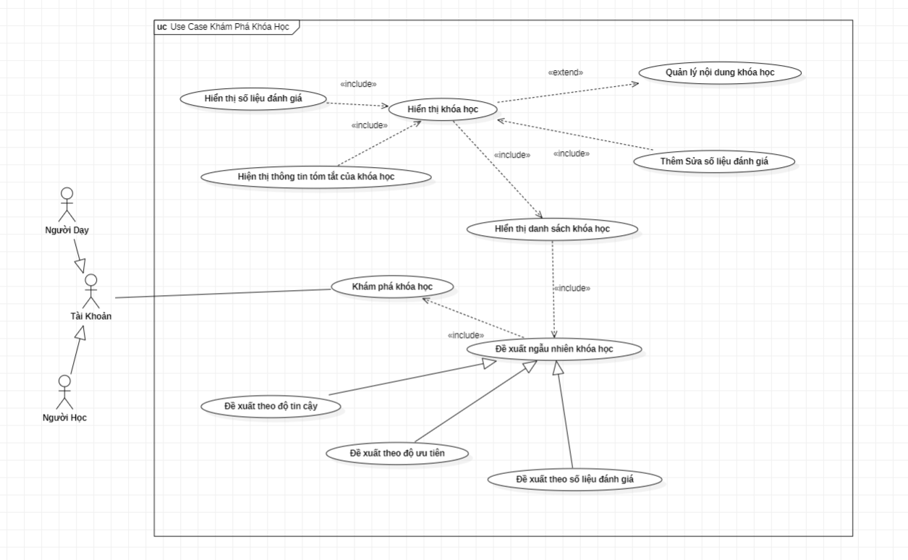

Use Case chuyên sử dụng cho:

* Người dùng (Tài khoản)

Yêu cầu trong việc hiển thị:

* Hiển thị chức năng chính:
  + Đề xuất ngẫu nhiên
    - Tự động hiển thị danh sách khóa học theo:
      * Đề xuất theo độ tin cậy
      * Đề xuất theo độ ưu tiên
      * Đề xuất theo số liệu đánh giá
      * …
* Hiển thị khóa học:
  + Hiển thị rõ độ tin cậy
    - Tính toán dựa theo các số liệu đánh và thể loại các thể loại liên quan
  + Hiển thị rõ ảnh mẫu của khóa học
  + Hiển thị tên khóa học
  + Hiển thị số lượng người follow
    - +1 mỗi lần ghi nhận trên “HistoryActionCourse”
    - -1 mỗi khi ghi nhận bị xóa và xóa dữ liệu tương ứng có trên “HistoryActionCourse”
    - Hiển thị số lượng == Tổng người follow có trên tất cả “Course” của “Course”
  + Hiển thị số lượng View
    - +1 mỗi lần ghi nhận trên “History”
    - -1 mỗi khi ghi nhận bị xóa và xóa dữ liệu tương ứng có trên “History”
    - Hiển thị số lượng == Tổng view có trên tất cả “Lesson” của “Course”
  + Hiển thị số lượng Comment
    - +1 mỗi ghi nhận trên “HistoryActionCourse” hoặc “HistoryActionLesson”
    - -1 mỗi khi ghi nhận bị xóa và xóa dữ liệu tương ứng có trên “HistoryActionCourse” hoặc “HistoryActionLesson”
    - Hiển thị số lượng == Tổng Comment có trên tất cả “Course” và “Lesson” của “Course”
  + Hiển thị số lượng ưa thích
    - +1 mỗi ghi nhận trên “HistoryActionCourse” hoặc “HistoryActionLesson”
    - -1 mỗi khi ghi nhận bị xóa và xóa dữ liệu tương ứng có trên “HistoryActionCourse” hoặc “HistoryActionLesson”
    - Hiển thị số lượng == Tổng ưa thích có trên tất cả “Course” và “Lesson” của “Course”
  + Hiển thị số lượng người đã lưu
    - +1 mỗi ghi nhận trên “HistoryActionLesson”
    - -1 mỗi khi ghi nhận bị xóa và xóa dữ liệu tương ứng có trên “HistoryActionLesson”
    - Hiển thị số lượng == Tổng số người lưu có trên tất cả “Lesson” của “Course”
  + Hiển thị số lần Share
    - +1 mỗi ghi nhận trên “HistoryActionCourse” hoặc “HistoryActionLesson”
    - -1 mỗi khi ghi nhận bị xóa và xóa dữ liệu tương ứng có trên “HistoryActionCourse” hoặc “HistoryActionLesson”
    - Hiển thị số lượng == Tổng số lần Share có trên tất cả “Course” và “Lesson” của “Course”
* Hiển thị nút Option để có thể lựa chọn các tính năng dành riêng cho khóa học:
  + Follow khóa học - Dành cho người học
    - Ghi nhận trên “HistoryActionCourse”
  + Thêm Comment
    - Ghi nhận trên “HistoryActionCourse”
  + Thêm bài học
    - Ghi nhận trên “HistoryActionLesson”

### 2.1.8. Use Case quản lý người dùng - Dashboard

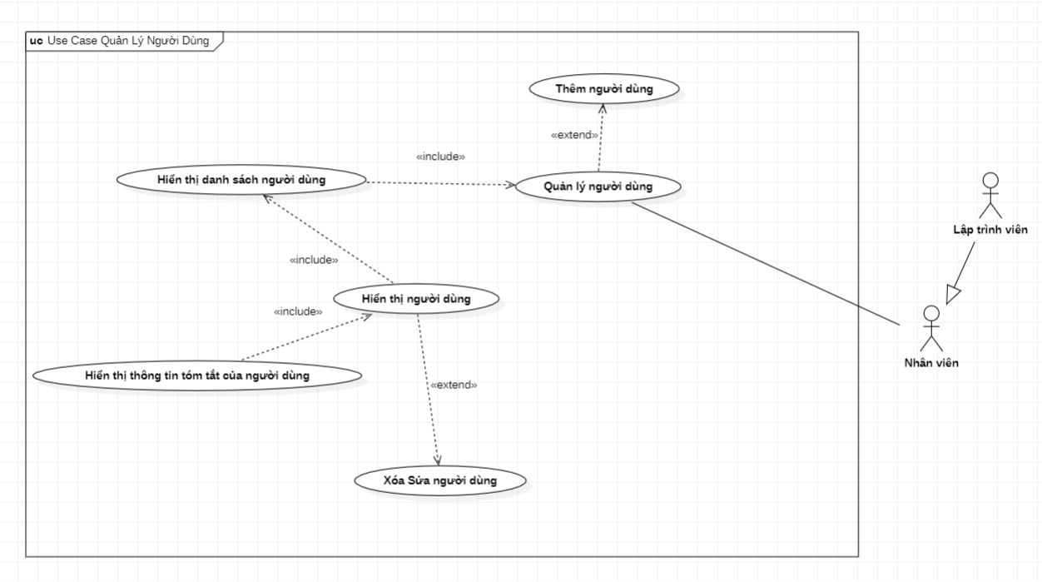

Use Case chuyên sử dụng cho:

* Nhân viên

Yêu cầu trong việc hiển thị:

* Hiển thị chức năng chính:
  + (Option) Thêm người dùng
  + Hiển thị danh sách người dùng
* Hiển thị nội dung của người dùng:
  + Hiển thị tên người dùng
  + Hiển thị số lượng người Follow
    - Tổng lượng Follow có trong các khóa học của người dùng
  + Hiển thị số lượng View
    - Tổng lượng View có trong các khóa học của người dùng
  + Hiển thị số lượng Comment
    - Tổng lượng Comment có trong các khóa học của người dùng
  + Hiển thị số lượng ưu thích
    - Tổng lượng Ưu thích có trong các khóa học của người dùng
  + Hiển thị số lượng người đã lưu
    - Tổng lượng Lưu có trong các khóa học của người dùng
  + Hiển thị số lần Share
    - Tổng lượng Share có trong các khóa học của người dùng
* Hiển thị nút Option để có thể lựa chọn các tính năng dành riêng cho hiển thị người dùng:
  + Xóa Sửa người dùng

### 2.1.9. Use Case quản lý lịch sử học tập

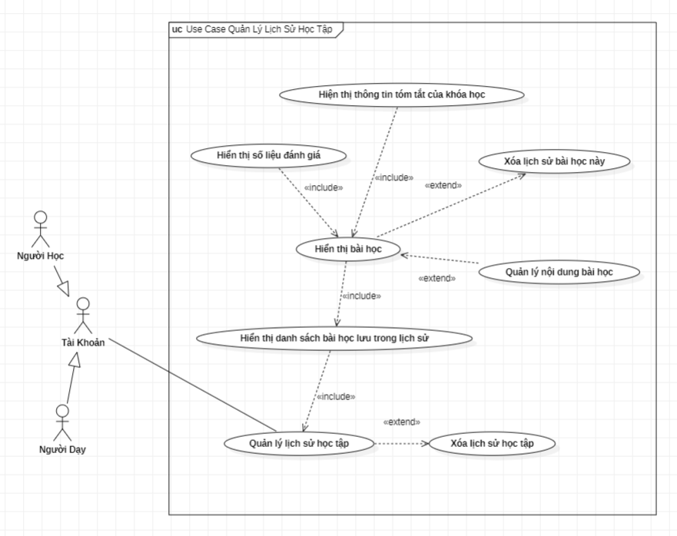

Use Case chuyên sử dụng cho:

* Tài khoản (Người dùng)

Yêu cầu trong việc hiển thị:

* Hiển thị chức năng chính:
  + (Option) Xóa lịch sử học tập
    - Xóa toàn bộ danh sách đã lưu trong “History”
  + Hiển thị danh sách bài học đã lưu trên lịch sử
    - Danh sách được ghi nhận trên “History”
* Hiển thị bài học:
  + Hiển thị rõ độ tin cậy
    - Tính toán dựa theo các số liệu đánh và thể loại các thể loại liên quan
  + Hiển thị rõ ảnh mẫu của khóa học
  + Hiển thị tên khóa học
  + Hiển thị số lượng View
    - +1 mỗi lần ghi nhận trên “History”
    - -1 mỗi khi ghi nhận bị xóa và xóa dữ liệu tương ứng có trên “History”
    - Hiển thị số lượng == Tổng view có trên tất cả “Lesson” của “Course”
  + Hiển thị số lượng Comment
    - +1 mỗi ghi nhận trên “HistoryActionCourse” hoặc “HistoryActionLesson”
    - -1 mỗi khi ghi nhận bị xóa và xóa dữ liệu tương ứng có trên “HistoryActionCourse” hoặc “HistoryActionLesson”
    - Hiển thị số lượng == Tổng Comment có trên tất cả “Course” và “Lesson” của “Course”
  + Hiển thị số lượng ưa thích
    - +1 mỗi ghi nhận trên “HistoryActionCourse” hoặc “HistoryActionLesson”
    - -1 mỗi khi ghi nhận bị xóa và xóa dữ liệu tương ứng có trên “HistoryActionCourse” hoặc “HistoryActionLesson”
    - Hiển thị số lượng == Tổng ưa thích có trên tất cả “Course” và “Lesson” của “Course”
  + Hiển thị số lượng người đã lưu
    - +1 mỗi ghi nhận trên “HistoryActionLesson”
    - -1 mỗi khi ghi nhận bị xóa và xóa dữ liệu tương ứng có trên “HistoryActionLesson”
    - Hiển thị số lượng == Tổng số người lưu có trên tất cả “Lesson” của “Course”
* Hiển thị nút Option để có thể lựa chọn các tính năng dành riêng cho hiển thị người dùng:
  + Quản lý nội dung bài học
    - Chuyển page
  + Xóa lịch sử bài học này

### 2.1.10. Use Case quản lý comment - Dashboard <Không Triển Khai>

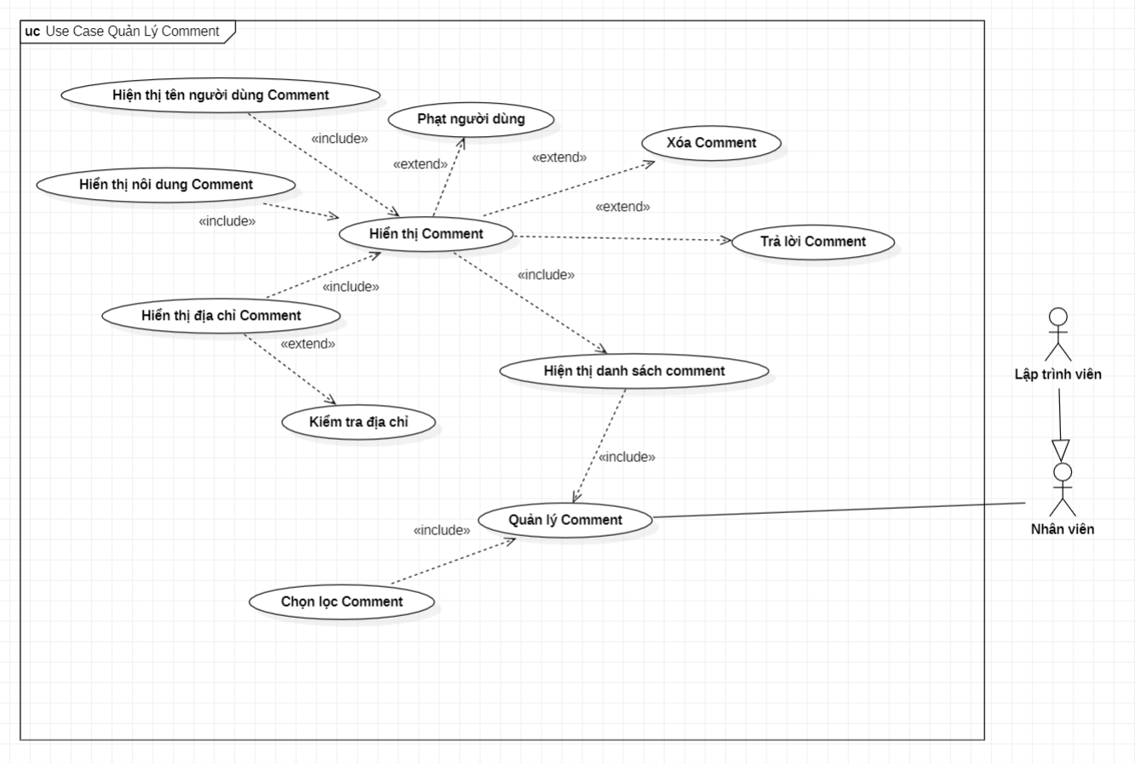

Use Case chuyên sử dụng cho:

* Tài khoản (Người dùng)

Yêu cầu trong việc hiển thị:

* Hiển thị chức năng chính:
  + Chọn lọc Comment
    - Theo độ Toxic của nội dung Comment
    - …
  + Hiển thị danh sách Comment
    - Danh sách Comment được ghi nhận trên “HistoryActionCourse” và “HistoryActionLesson”
* Hiển thị Comment:
  + Hiển thị tên người dùng Comment
    - Được ghi nhận trên “HistoryActionCourse” hoặc “HistoryActionLesson”
  + Hiển thị nội dung Comment
    - Được ghi nhận trên “HistoryActionCourse” hoặc “HistoryActionLesson”
  + Hiển thị địa chỉ Comment
    - Được ghi nhận trên “HistoryActionCourse” hoặc “HistoryActionLesson”
    - (Option) Kiểm tra địa chỉ
      * Chuyển Page
* Hiển thị nút Option để có thể lựa chọn các tính năng dành riêng cho hiển thị Comment:
  + Trả lời Comment
  + Xóa Comment
  + Phạt người dùng

### 2.1.11. Use Case quản lý danh mục ưa thích- Home

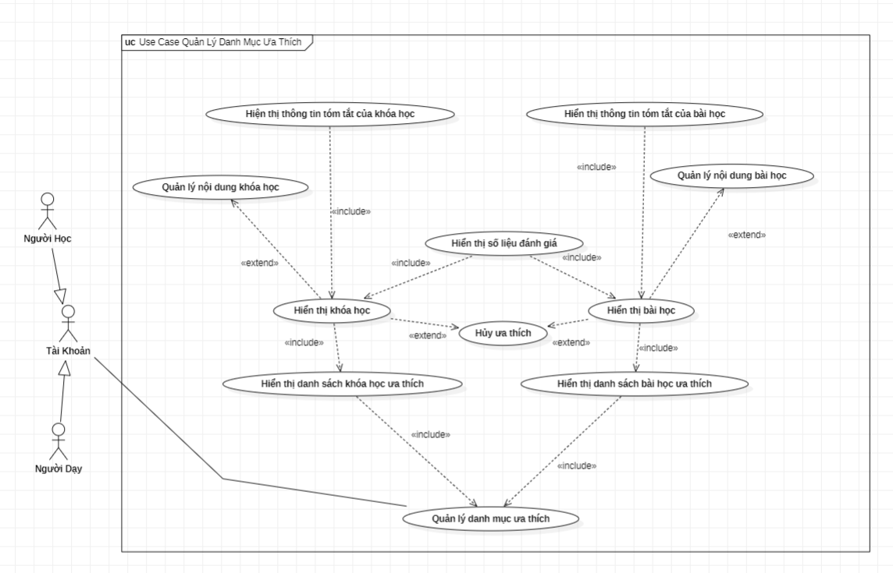

Use Case chuyên sử dụng cho:

* Tài khoản (Người dùng)

Yêu cầu trong việc hiển thị:

* Hiển thị chức năng chính:
  + Hiển thị danh sách khóa học ưa thích
    - Danh sách được ghi nhận trên “HistoryActionCourse”
  + Hiển thị danh sách bài học ưa thích
    - Danh sách được ghi nhận trên “HistoryActionLesson”
* Hiển thị bài học:
  + Hiển thị rõ độ tin cậy
    - Tính toán dựa theo các số liệu đánh và thể loại các thể loại liên quan
  + Hiển thị rõ ảnh mẫu của khóa học
  + Hiển thị tên khóa học
  + Hiển thị số lượng View
    - +1 mỗi lần ghi nhận trên “History”
    - -1 mỗi khi ghi nhận bị xóa và xóa dữ liệu tương ứng có trên “History”
    - Hiển thị số lượng == Tổng view có trên tất cả “Lesson” của “Course”
  + Hiển thị số lượng Comment
    - +1 mỗi ghi nhận trên “HistoryActionCourse” hoặc “HistoryActionLesson”
    - -1 mỗi khi ghi nhận bị xóa và xóa dữ liệu tương ứng có trên “HistoryActionCourse” hoặc “HistoryActionLesson”
    - Hiển thị số lượng == Tổng Comment có trên tất cả “Course” và “Lesson” của “Course”
  + Hiển thị số lượng ưa thích
    - +1 mỗi ghi nhận trên “HistoryActionCourse” hoặc “HistoryActionLesson”
    - -1 mỗi khi ghi nhận bị xóa và xóa dữ liệu tương ứng có trên “HistoryActionCourse” hoặc “HistoryActionLesson”
    - Hiển thị số lượng == Tổng ưa thích có trên tất cả “Course” và “Lesson” của “Course”
  + Hiển thị số lượng người đã lưu
    - +1 mỗi ghi nhận trên “HistoryActionLesson”
    - -1 mỗi khi ghi nhận bị xóa và xóa dữ liệu tương ứng có trên “HistoryActionLesson”
    - Hiển thị số lượng == Tổng số người lưu có trên tất cả “Lesson” của “Course”
* Hiển thị nút Option để có thể lựa chọn các tính năng dành riêng cho hiển thị bài học và hiển thị khóa học:
  + Hủy ưa thích
    - Xóa dữ liệu trên “HistoryActionCourse” hoặc “HistoryActionLesson”
  + Quản lý nội dung khóa học
    - Chuyển Page
  + Quản lý nội dung bài học
    - Chuyển Page

### 2.1.12. Use Case quản lý danh mục đã lưu - Home

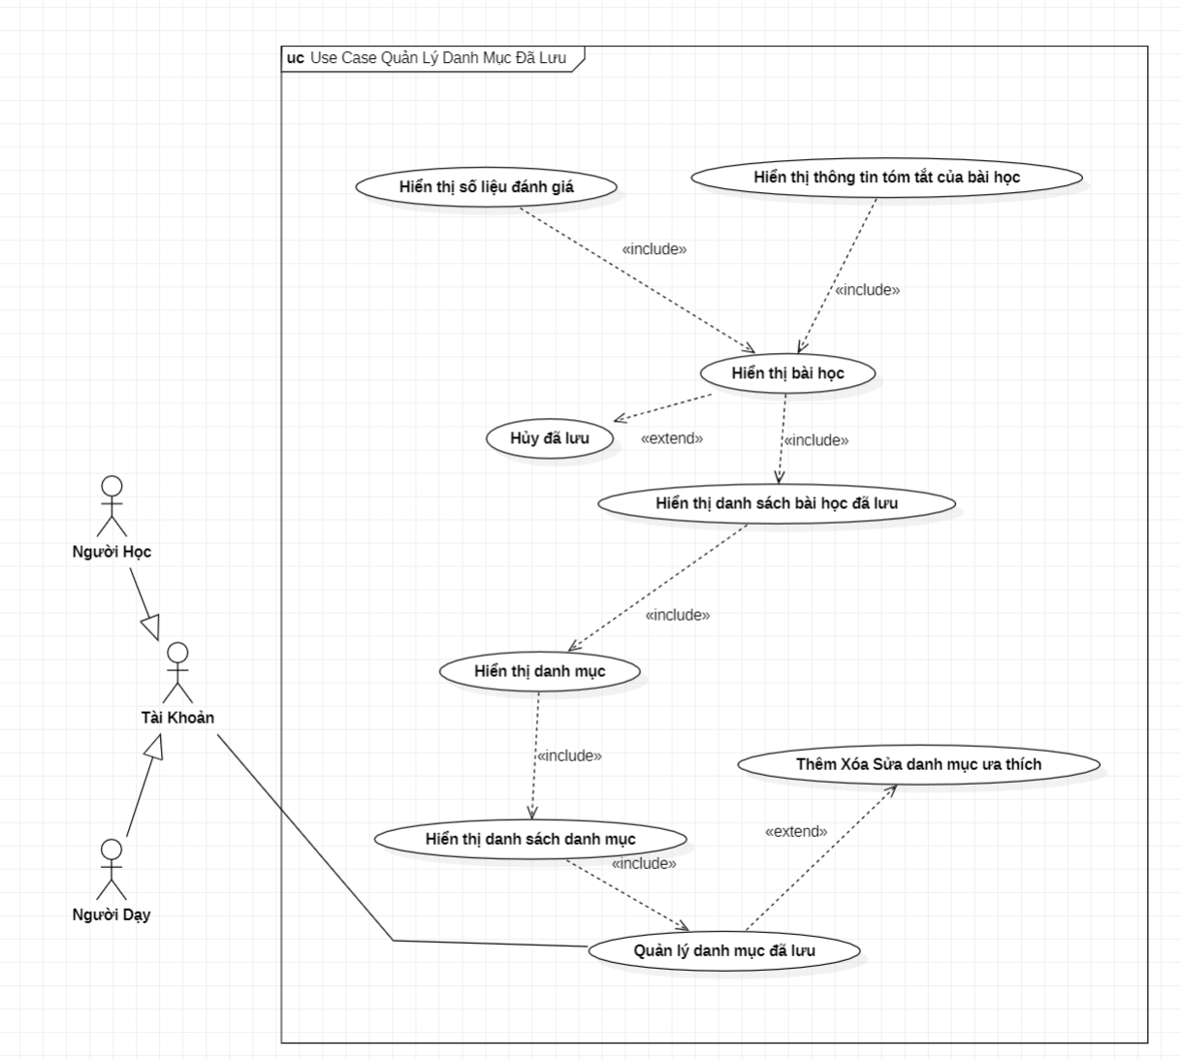

Use Case chuyên sử dụng cho:

* Tài khoản (Người dùng)

Yêu cầu trong việc hiển thị:

* Hiển thị chức năng chính:
  + Hiển thị danh sách danh mục
    - Hiển thị danh mục
      * Hiển thị danh sách khóa học đã lưu
  + (Option) Thêm Xóa Sửa danh mục ưa thích
* Hiển thị bài học:
  + Hiển thị rõ độ tin cậy
    - Tính toán dựa theo các số liệu đánh và thể loại các thể loại liên quan
  + Hiển thị rõ ảnh mẫu của khóa học
  + Hiển thị tên khóa học
  + Hiển thị số lượng View
    - +1 mỗi lần ghi nhận trên “History”
    - -1 mỗi khi ghi nhận bị xóa và xóa dữ liệu tương ứng có trên “History”
    - Hiển thị số lượng == Tổng view có trên tất cả “Lesson” của “Course”
  + Hiển thị số lượng Comment
    - +1 mỗi ghi nhận trên “HistoryActionCourse” hoặc “HistoryActionLesson”
    - -1 mỗi khi ghi nhận bị xóa và xóa dữ liệu tương ứng có trên “HistoryActionCourse” hoặc “HistoryActionLesson”
    - Hiển thị số lượng == Tổng Comment có trên tất cả “Course” và “Lesson” của “Course”
  + Hiển thị số lượng ưa thích
    - +1 mỗi ghi nhận trên “HistoryActionCourse” hoặc “HistoryActionLesson”
    - -1 mỗi khi ghi nhận bị xóa và xóa dữ liệu tương ứng có trên “HistoryActionCourse” hoặc “HistoryActionLesson”
    - Hiển thị số lượng == Tổng ưa thích có trên tất cả “Course” và “Lesson” của “Course”
  + Hiển thị số lượng người đã lưu
    - +1 mỗi ghi nhận trên “HistoryActionLesson”
    - -1 mỗi khi ghi nhận bị xóa và xóa dữ liệu tương ứng có trên “HistoryActionLesson”
    - Hiển thị số lượng == Tổng số người lưu có trên tất cả “Lesson” của “Course”
* Hiển thị nút Option để có thể lựa chọn các tính năng dành riêng cho hiển thị bài học:
  + Hủy đã lưu
    - Xóa dữ liệu trên “HistoryActionlesson”

### 2.1.13. Use Case quản lý thể loại - Dashboard

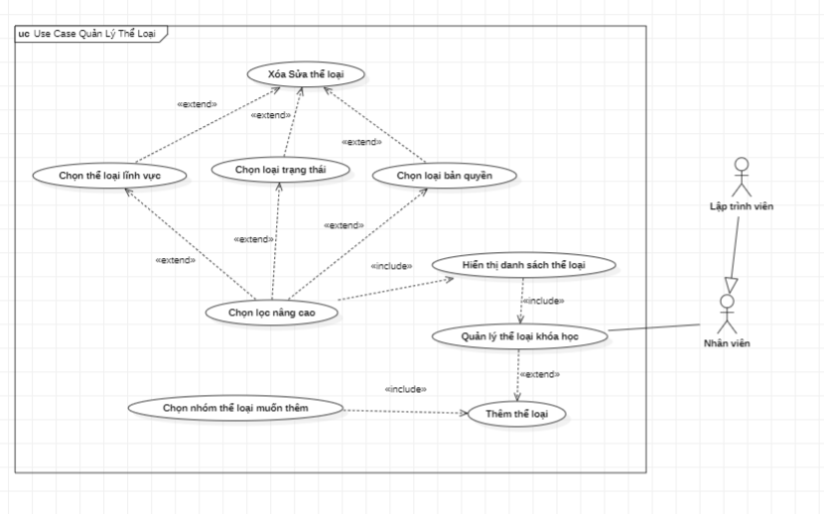

Use Case chuyên sử dụng cho:

* Nhân viên

Yêu cầu trong việc hiển thị:

* Hiển thị chức năng chính:
  + (Option) Thêm thể loại
    - Chọn nhóm (bảng) thể loại muốn thêm
  + Hiển thị danh sách thể loại
    - Chọn lọc nâng cao (Chọn các nhóm thể loại muốn hiển thị)
* Hiển thị nút Option để có thể lựa chọn các tính năng dành riêng cho chọn lọc nâng cao:
  + Chọn loại trạng thái
  + Chọn lĩnh loại lĩnh vực
  + Chọn theo các mức độ đánh giá
    - View
    - Follow
    - Favorite
    - Saved
    - Shared
    - …
  + Chọn loại bản quyền

### 2.1.14. Use Case quản lý tag - Dashboard

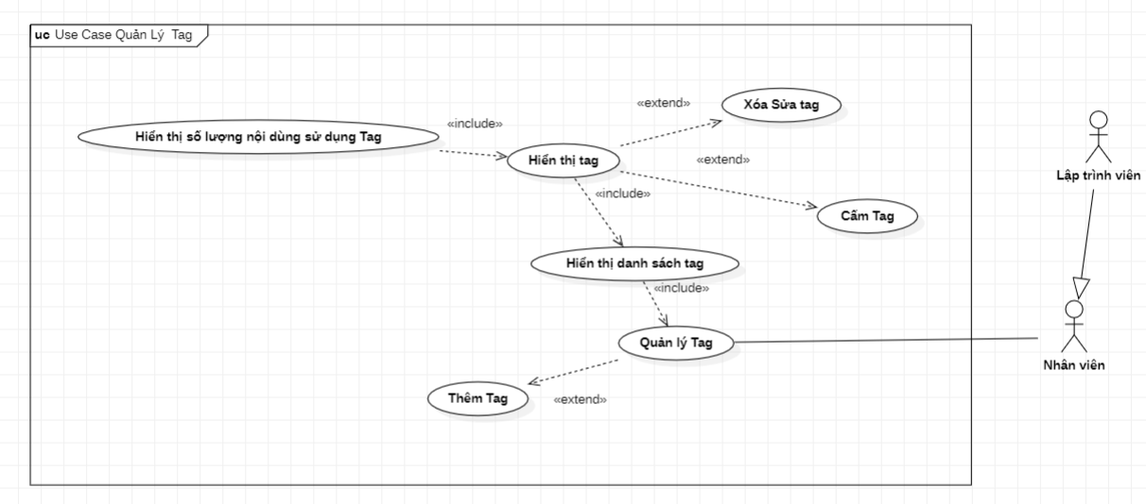

Use Case chuyên sử dụng cho:

* Nhân viên

Yêu cầu trong việc hiển thị:

* Hiển thị chức năng chính:
  + (Option) Thêm Tag
  + Hiển thị danh sách tag
    - Hiển thị tag
* Hiển thị Tag:
  + Hiển thị số lượng người sử dụng Tag
    - Dữ liệu ở trên bảng Tag
      * Được tính toán trên “DetailsLessonTag” và “DetailsCourseTag”
* Hiển thị nút Option để có thể lựa chọn các tính năng dành riêng cho hiển thị người dùng:
  + Xóa Tag
    - (Option1) Xóa tất cả các khóa học và bài học Tag tương ứng
    - (Option2) Xóa Tag tương ứng trên các khóa học và bài học
  + Sửa tag
    - Sửa Tag tương ứng trên các khóa học và bài học
  + Cấm Tag
    - Phạt tất cả video có Tag bị cấm
      * Sử dụng bảng StatusType

## 2.2. Mô hình Class Diagram.

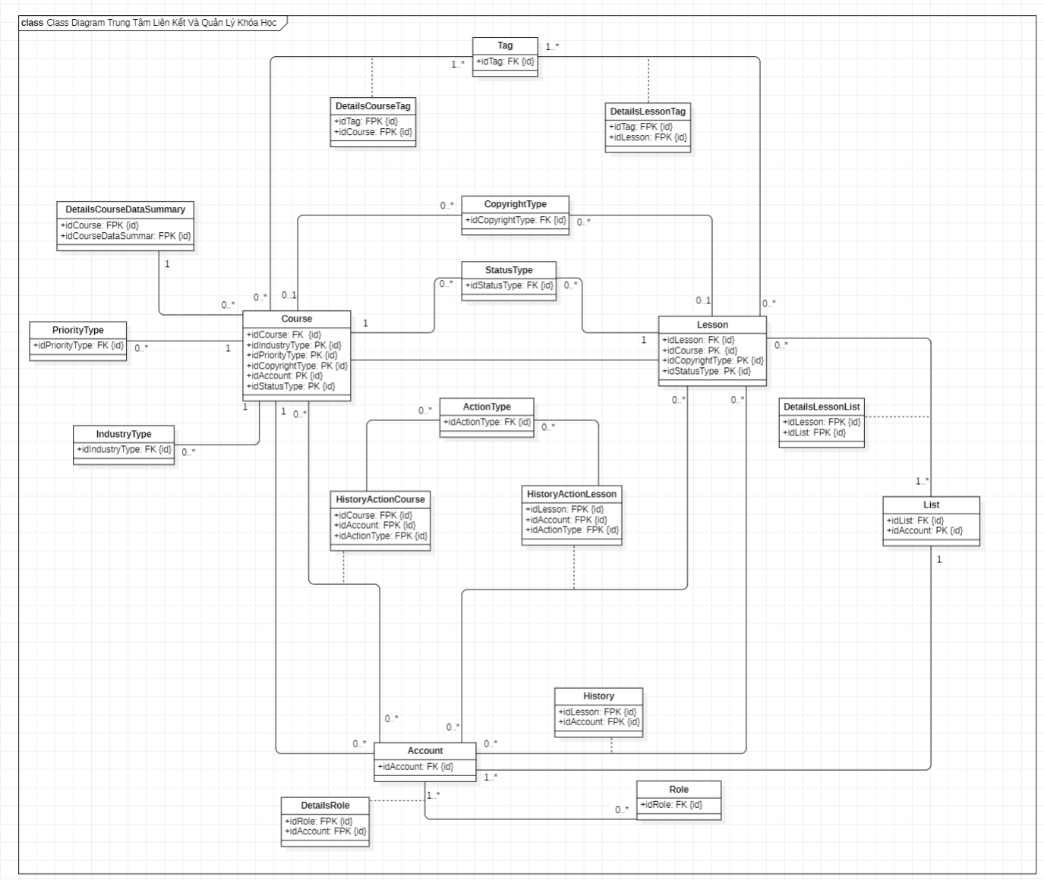

## 2.3. Mô hình ER

Account (**idAccount**, accountName, password, name, email, birthday, description, timeCreated)

* Google Login

Role (**idRole**, roleName, description, timeCreated)

RoleDetails (**idAccount**, **idRole**, timeCreated)

PriorityType (**idPriorityType**, namePriorityType, description, timeCreated)

IndustryType (**idIndustryType**, nameIndustryType, description, timeCreated)

Course (**idCourse**, **idAccount**, **idIndustryType**, **idPriorityType**, **idCopyrightType**, **idStatusType**, courseName, description, quantityFollow, quantityView, quantityComment, quantityFavorite, quantityShared, quantitySaved, timeCreated)

Lesson (**idLesson**, **idCourse**, **idCopyrightType**, **idStatusType**, lessonName, videoAddress, description, quantityView, quantityComment, quantityFavorite, quantityShared, quantitySaved, timeCreated)

DetailsCourseDataSummary (**idCourse**, **idCourseDataSummary**, quantityFollow, quantityView, quantityComment, quantityFavorite, quantityShared, quantitySaved, timeCreated)

* Mỗi tháng được tổng kết 1 lần các số liệu về số lượng <quantity> có trong các Course tương ứng
* Các số liệu số lượng <quantity> được tổng kết sẽ sử dụng cho việc tạo cột biểu đồ thể hiện tỉ lệ

StatusType (**idStatusType**, nameStatusType, description, timeCreated)

CopyrightType (**idCopyrightType**, nameCopyrightType, description, timeCreated)

Tag (**idTag**, nameTag, numberUses description, timeCreated)

DetailsCourseTag (**idTag**, **idCourse**, description, timeCreated)

DetailsLessonTag (**idTag**, **idLesson**, description, timeCreated)

History (**idAccount**, **idLesson**, timeCreated)

* Giúp tính toán “số lượng View” (quantityView)

ActionType (**idActionType**, actionTypeName, description, timeCreated)

* Gồm có các loại thao tác:
  + Thêm Course
  + Thêm Lesson
  + Xóa Course
  + Xóa Lesson
  + Sửa Course
  + Sửa Lesson
  + Thêm Follow
  + Thêm Comment
  + Thêm Favorite
  + Thêm Shared
  + Thêm Saved
  + …
* <Lưu ý> Không muốn “Follow, Comment, Favorite, Shared, Saved” thì xóa luôn lịch sử cho đỡ chật

HistoryActionCourse (**idAccount**, **idCourse**, **idActionType**, timeCreated)

HistoryActionLesson (**idAccount**, **idLesson**, **idActionType**, timeCreated)

List (**idList**, **idAccount**, nameList, description, timeCreated)

* Sử dụng danh mục <List> để hỗ trợ người dùng quản lý các “Lesson” được “Saved”

DetailsLessonList (**idList**, **idLesson**, index, timeCreated)